

**课 程 实 验 报 告**

**课程名称： C语言程序设计实验**

**专业班级： 网络空间安全2105班**

**学 号： U202112149**

**姓 名： 李翔**

**指导教师： 王同洋**

**报告日期： 2021.11.8**

**网络空间安全学院**

# 实验4 编译预处理实验

**4.1实验目的**

（1）掌握文件包含、宏定义、条件编译和assert宏的使用；

（2）练习使用集成开发环境中的调试功能：单步执行、设置断点、观察变量值。

（3）熟悉多文件编译技术

4.2实验内容

**4.2.1程序改错**

下面是用宏来计算平方差、交换两数的源程序.在这个源程序中存在若干错误，要求对该程序进行调试修改，使之能够正确完成指定任务。

/*实验4-1改错与跟踪调试题程序：计算平方差、将换两数*/

1#include<stdio.h>

2#define SUM a+b

3#define DIF a-b

4#define SWAP(a,b) a=b,b=a

5int main()

6{

7 int a,b;

8 printf("Input two integers a, b:");

9 scanf("%d%d", &a,&b);

10 printf("\nSUM=%d\n the difference between square of a and square of b is:%d",SUM, 11SUM*DIF);

12 SWAP(a,b);

13 printf("\nNow a=%d,b=%d\n",a,b);

14 return 0;

15}

1.错误

（1）第2，3行处应该带括号否则变为了a-b*a+b

（2）第4行SWAP定义处缺少一个中间变量交换a,b，否则a,b的值均为b的值

2.程序修改后源代码

#include<stdio.h>

#define SUM (a+b)

#define DIF (a-b)

#define SWAP(a,b) a=a+b,b=a-b,a=a-b

int main()

{

int a,b;

printf("Input two integers a, b:");

scanf("%d%d", &a,&b);

printf("\nSUM=%d\n the difference between square of a and square of b is:%d",SUM, SUM*DIF);

SWAP(a,b);

printf("\nNow a=%d,b=%d\n",a,b);

return 0;

}

1. 程序调试结果

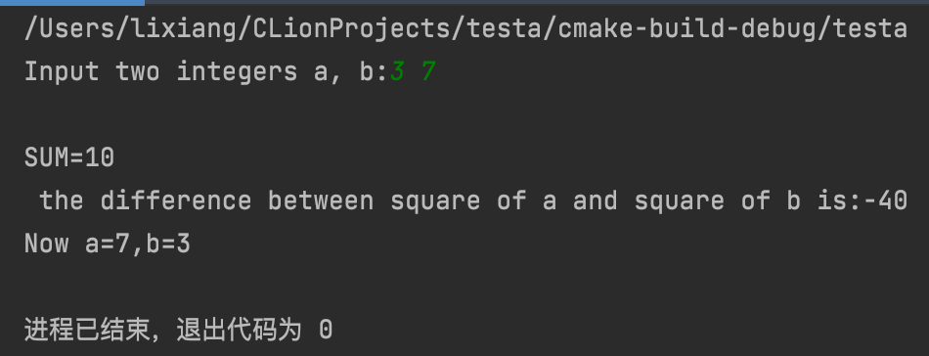

**4.2.2程序修改替换**

下面是用函数实现求三个数中最大数、计算两浮点数之和的程序。在这个源程序中存在若干语法和逻辑错误。

要求：

1. 对这个例子程序进行调试修改，使之能够正确完成指定任务；

（2）用带参数的宏替换函数max，来实现求最大数的功能。

/*实验4-2程序修改替换题程序*/

#include<stdio.h>

int main(void)

{

int a, b, c;

float d, e;

printf("Input three integers:");

scanf("%d %d %d",&a,&b,&c);

printf("\nThe maximum of them is %d\n",max(a,b,c));

printf("Input two floating point numbers:");

scanf("%f %f",&d,&e);

printf("\nThe sum of them is %f\n",sum(d,e));

return 0;

}

int max(int x, int y, int z)

{

int m=z;

if (x>y)

if(x>z) m=x;

else

if(y>z) m=y;

return m;

}

float sum(float x, float y)

{

return x+y;

}

1. 错误
2. 并没有在前面声明函数的名称

max函数中else应该指的是if（x>y），而题目中是和if(x>z) m=x;同级的，应该用大括号

1. 程序源代码

#include<stdio.h>

int max(int x, int y, int z);

float sum(float x, float y);

int main(void)

{

int a, b, c;

float d, e;

printf("Input three integers:");

scanf("%d %d %d",&a,&b,&c);

printf("\nThe maximum of them is %d\n",max(a,b,c));

printf("Input two floating point numbers:");

scanf("%f %f",&d,&e);

printf("\nThe sum of them is %f\n",sum(d,e));

return 0;

}

int max(int x, int y, int z)

{

int m=z;

if (x>y)

{

if(x>z) m=x;

}

else

{

if(y>z) m=y;

}

return m;

}

float sum(float x, float y)

{

return x+y;

}

1. 调试结果

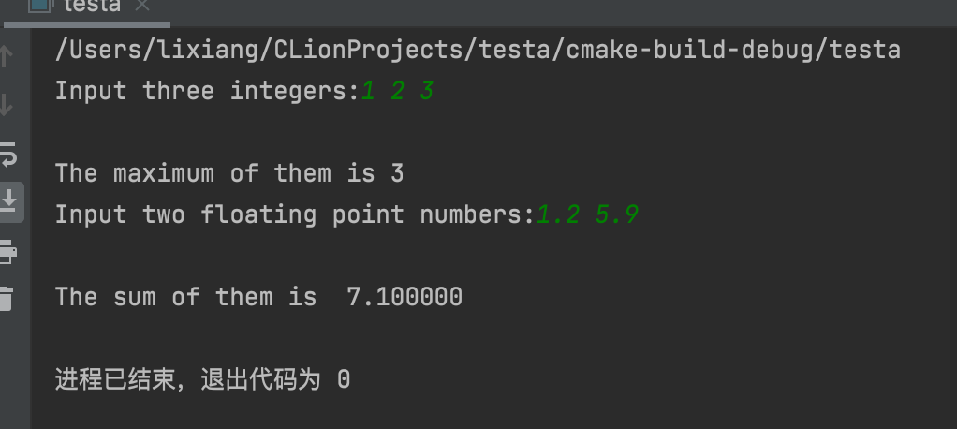

1. 用宏定义实现求最大数

程序源代码:

#include<stdio.h>

#define max(a,b,c) (a>b)?((a>c)?a:c):((b>c)?b:c)

float sum(float x, float y);

int main(void)

{

int a, b, c;

float d, e;

printf("Input three integers:");

scanf("%d %d %d",&a,&b,&c);

printf("\nThe maximum of them is %d\n",max(a,b,c));

printf("Input two floating point numbers:");

scanf("%f %f",&d,&e);

printf("\nThe sum of them is %f\n",sum(d,e));

return 0;

}float sum(float x, float y)

{

return x+y;

}

**4.2.3跟踪调试**

下面程序利用R计算圆的面积s，以及面积s的整数部分。现要求：

（1）修改程序，使程序编译通过且能运行；

（2）单步执行。进入函数integerl_fraction时，watch窗口中x为何值？在返回main时, watch窗口中i为何值？

（3）修改程序，使程序能输出面积s值的整数部分（要求四舍五入），不会输出错误信息assertion failed。

/*实验4-3跟踪调试题程序利用R计算圆的面积s*/

#define R

int main(void)

{

float r, s;

int s_integer=0;

printf ("Input a number: ");

scanf("%f",&r);

#ifdef R

s=3.14159*r*r;

printf("Area of round is: %f\n",s);

s_integer=integer_fraction(s);

assert((s-s_integer)<0.5);

printf("The integer fraction of area is %d\n", s_integer);

#endif

return 0;

}

int integer_fraction(float x)

{

int i=x;

return i;

}

1. 修改程序，使程序编译通过且能运行；

#include <stdio.h>

#include <assert.h>

#define R

int integer_fraction(float x);

int main(void)

{

float r, s;

int s_integer=0;

printf ("Input a number: ");

scanf("%f",&r);

#ifdef R

s=3.14159*r*r;

printf("Area of round is: %f\n",s);

s_integer=integer_fraction(s);

assert((s-s_integer)<0.5);

printf("The integer fraction of area is %d\n", s_integer);

#endif

return 0;

}

int integer_fraction(float x)

{

int i=x;

return i;

}

1. 单步执行。进入函数integerl_fraction时，watch窗口中x为何值？在返回main时, watch窗口中i为何值？

我假设输入的值是3.0，x为28.2743092，i为28

1. 修改程序，使程序能输出面积s值的整数部分（要求四舍五入），不会输出错误信息assertion failed。

#include <stdio.h>

#define R

int integer_fraction(float x);

int main(void)

{

float r, s;

int s_integer=0;

printf ("Input a number: ");

scanf("%f",&r);

#ifdef R

s=3.14159*r*r;

printf("Area of round is: %f\n",s);

s_integer=integer_fraction(s);

if((s-s_integer)<0.5)

printf("The integer fraction of area is %d\n", s_integer);

else printf("The integer fraction of area is %d\n", s_integer+1);

#endif

return 0;

}

int integer_fraction(float x)

{

int i=x;

return i;

}

**4.2.4程序设计**

（1）三角形的面积是，其中，a,b为三角形的三边，要求编写程序用带参数的宏来计算三角形的面积。定义两个带参数的宏，一个用来求s，另一个用来求area。

#include "stdio.h"

#include "math.h"

#define s (a+b+c)/2

#define area sqrt(s*(s-a)*(s-b)*(s-c))

int main()

{

double a,b,c;

scanf("%lf%lf%lf",&a,&b,&c);

printf("%f %f",s,area);

return 0;

}

1. 用条件编译方法来编写程序。输入一行英文字符序列，可以任选两种方式之一输出：一为原文输出；二为变换字母的大小写后输出。例如小写‘a’变成大写‘A’，大写‘D’变成小写‘d’，其他字符不变。用#define命令控制是否变换字母的大小写。例如，#define CHANGE 1 则输出变换后的文字，若#define CHANGE 0则原文输出。

#include "stdio.h"

#include "math.h"

#define s (a+b+c)/2

#define area sqrt(s*(s-a)*(s-b)*(s-c))

int main()

{

double a,b,c;

scanf("%lf%lf%lf",&a,&b,&c);

printf("%f %f",s,area);

return 0;

}

（3）假设一个C程序由file1.c和file2.c两个源文件及一个file.h头文件组成，file1.c、file2.c和file.h的内容分别如下所述。试编辑该多文件C程序，补充file.h头文件内容，然后编译和链接。然后运行最后生成的可执行文件。

/*源文件file1.c的内容*/

#include "file.h"

int x,y; /* 外部变量的定义性说明 */

char ch; /* 外部变量的定义性说明 */

int main(void)

{

x=10;

y=20;

ch=getchar();

printf("in file1 x=%d,y=%d,ch is %c\n",x,y,ch);

func1();

return 0;

}

/*源文件file2.c的内容为：*/

#include "file.h"

void func1(void)

{

x++;

y++;

ch++;

printf("in file2 x=%d,y=%d,ch is %c\n",x,y,ch);

}

File 1

#include "file.h"

void func1(void);

int x,y;

char ch;

int main(void)

{

x=10;

y=20;

ch=getchar();

printf("in file1 x=%d,y=%d,ch is %c\n",x,y,ch);

func1();

return 0;

}

File 2

#include "file.h"  
void func1(void)  
{ x++;  
 y++;  
 ch++;  
 printf("in file2 x=%d,y=%d,ch is %c\n",x,y,ch);  
}

Flie.h

#include <stdio.h>  
extern int x,y;  
extern char ch;  
extern void func1(void);

### 4.3实验小结

掌握了文件包含、宏定义、条件编译和assert宏的使用；

练习使用了集成开发环境中的调试功能：单步执行、设置断点、观察变量值。

熟悉了多文件编译技术，解决了困扰我许久的多文件编译的问题。